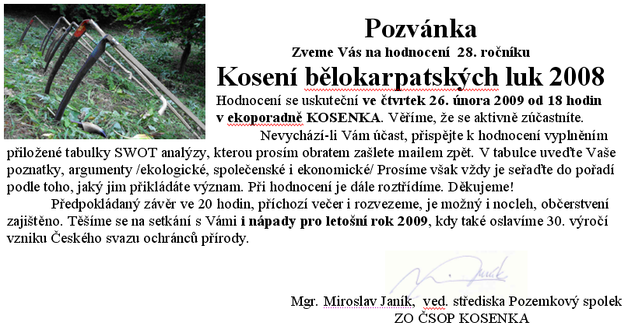
.................................................................................. ......................................................
Hodnocení /SWOT/ kosení 2008

A/ úspěchy - silné stránky 2008  1.  2.  3. | B/ neúspěchy - slabé stránky 2008  1.  2.  3.
C/ hrozby - co může ohrozit úspěšnost 2009  1.  2.  3. | D/ příležitosti - co by mohlo být dále využito  1.  2.  3.
Poznámky:

